Mathématiques – Séance du vendredi 26 juin 2020

Voici l’intégralité des défis proposés lors de l’émission d’aujourd’hui ainsi que les corrections.
SEMAINE SPECIALE DEFIS MATHEMATIQUES

1. Les coquillages

Représenter une situation (Représenter)
« Sarah, Sofiane et Chloé ont ramassé des coquillages sur la plage. Sarah a ramassé deux fois plus de coquillages que Chloé et Sofiane en a ramassé trois fois plus que Chloé.
En tout, ils ont ramassé 108 coquillages.
Combien de coquillages Chloé a-t-elle ramassés ? »

CORRECTION :
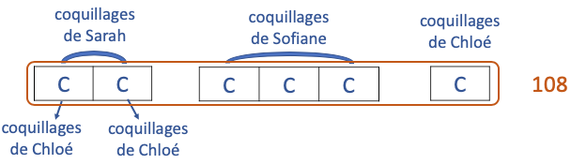

108 : 6 = (60 + 48) : 6
= 10 + 8
= 18

Chloé a ramassé 18 coquillages.

2. plateforme petroliere
Prélever des informations dans un enregistrement (Chercher)

« Le 22 avril 2010, une plateforme pétrolière a sombré dans le Golfe du Mexique. Une importante quantité de pétrole s’est échappée pendant des semaines.
Combien aurait-on pu remplir de camions citernes de 25 m³ avec le pétrole que contenait la plateforme ? »

Rappel : 1 m³ = 1 000 L

CORRECTION :
Dans le reportage on apprend que la plateforme contenait 2 600 000 litres de pétrole.
2 600 000 L = 2 600 m3

2 600 : 25 = (2 500 + 100) : 25
= 100 + 4
= 104

Avec ce pétrole on aurait pu remplir 104 camions citernes.

3. Les vêtements
Représenter une situation (Représenter)
Arthur a mis dans sa valise les vêtements suivants.
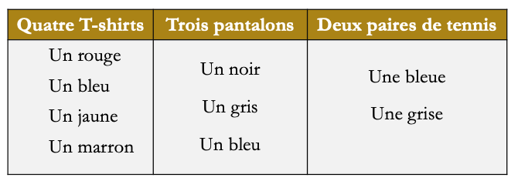

Aide-le à trouver toutes les tenues possibles pour s’habiller ?

CORRECTION :
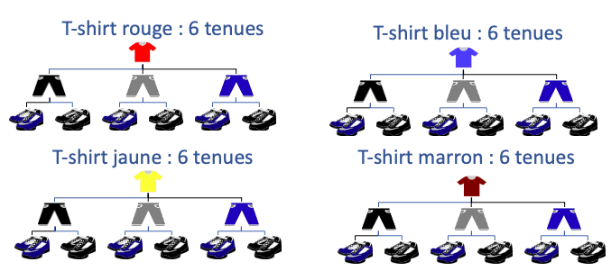

4 x 6 = 24

Arthur dispose de 24 tenues possibles.

4. location de voitures
Trouver des informations dans un tableau (Chercher)
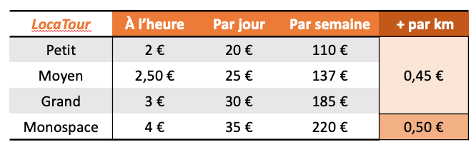
Je dois effectuer un voyage de 200 km.
J’hésite entre louer une grande voiture pendant 1 semaine ou un monospace pendant 5 jours.
Quelle sera la formule la moins chère ?

CORRECTION :
Avec une grande voiture
185 + (200 x 0,45) = 185 + 90 = 275 €

Avec un monospace
(35 x 5) + (200 x 0,50) = 175 + 100 = 275 €

Les deux formules reviennent au même prix.

5. les dechets menagers
Utiliser la calculatrice (Calculer)
« En France, un habitant produit environ 354 kg de déchets chaque année.
Quelle quantité de déchets est produite par une commune de 18 500 habitants ?
Exprime la quantité en tonnes. »

CORRECTION :
354 x 18 500 = 6 549 000 kg (calculatrice)
= 6 549 tonnes

Cette commune produit 6 549 tonnes de déchets par an.

6. Recette de gâteau
Résoudre un problème de la vie quotidienne (Modéliser)
« La recette d’un gâteau prévoit 20 g de chocolat pour 2 personnes et 120 g pour 12 personnes.
Trouve de 3 façons différentes la quantité de chocolat pour 14 personnes. »

CORRECTION :

1re méthode
14 = 2 x 7
20 x 7 = 140

2e méthode
14 = 12 + 2
20 + 120 = 140

3e méthode (retour à l’unité)
20 : 2 = 10
10 x 14 = 140

Pour 14 personnes il faut 140 g de chocolat.

7. Burgers
Reconnaître l’opération à effectuer (Modéliser)
« En France, on a consommé l’an dernier 1 200 000 000 burgers.
Combien a-t-on consommé de burgers par seconde ? »

CORRECTION :

Dans une année, il y a :
60 x 60 x 24 x 365 = 31 536 000 secondes (calculatrice)

1 200 000 000 : 31 536 000 = 38 (calculatrice)

L’an dernier on a consommé en France 38 burgers par seconde.

8. Parcs d’attraction
Prendre en compte plusieurs points de vue (Communiquer)
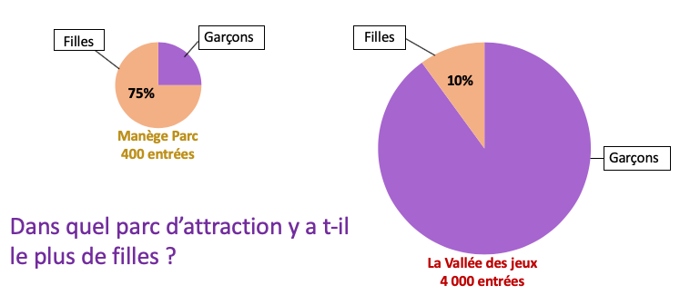
Que penses-tu des solutions de ces deux élèves ?

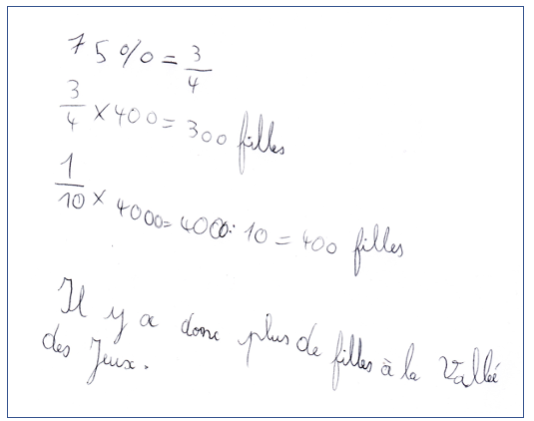

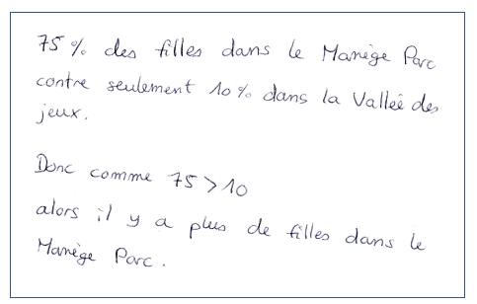

CORRECTION :

Les deux élèves n’ont pas compris la question de la même façon.
Le premier élève a calculé le nombre de filles présentes dans chaque parc. Il trouve qu’il y a plus de filles à La Vallée des jeux.
Le deuxième élève a comparé les pourcentages de filles dans les deux parcs. Il considère donc qu’il y a plus de filles à Manège Parc.
La question aurait pu être formulée de façon plus précise.

